彰化縣立二林高級中學公開授課後 會談紀錄表_{(授課教師填寫)}
觀課日期 | 星期 | 節次 | 班級 | 科目名稱 |  | 教學單元
4/16 | 二 | 三 | 704 | 數學 |  | 直角座標平面
觀課教師 | □校內教師 □校外教師 ____________學校__________科教師  觀課教師姓名:  謝素真、吳政熹、蔡慶鴻
照片記錄  (至少2張) | 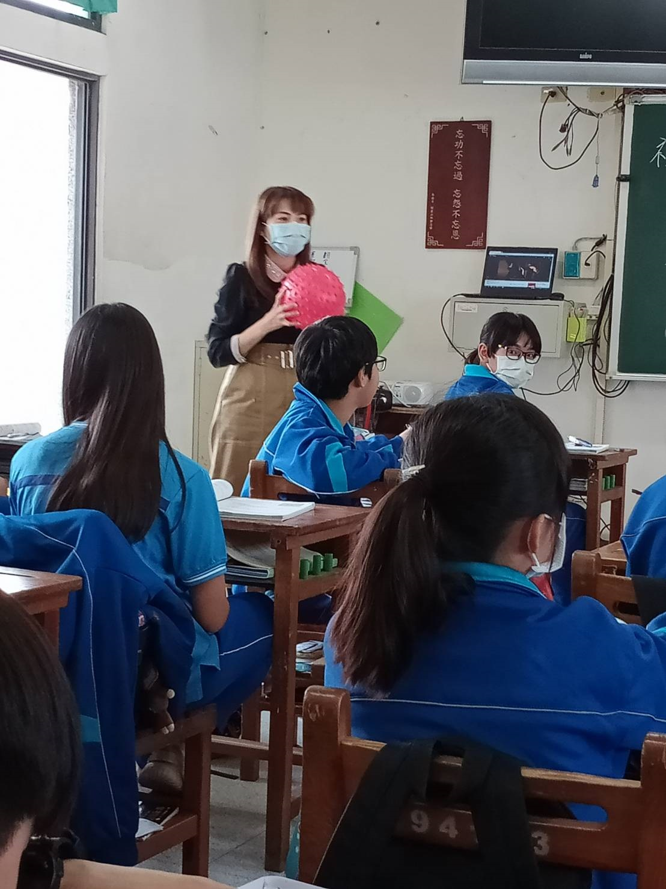  帶入遊戲讓同學藉由音樂傳球找自己的相對座標 |  |  |  | 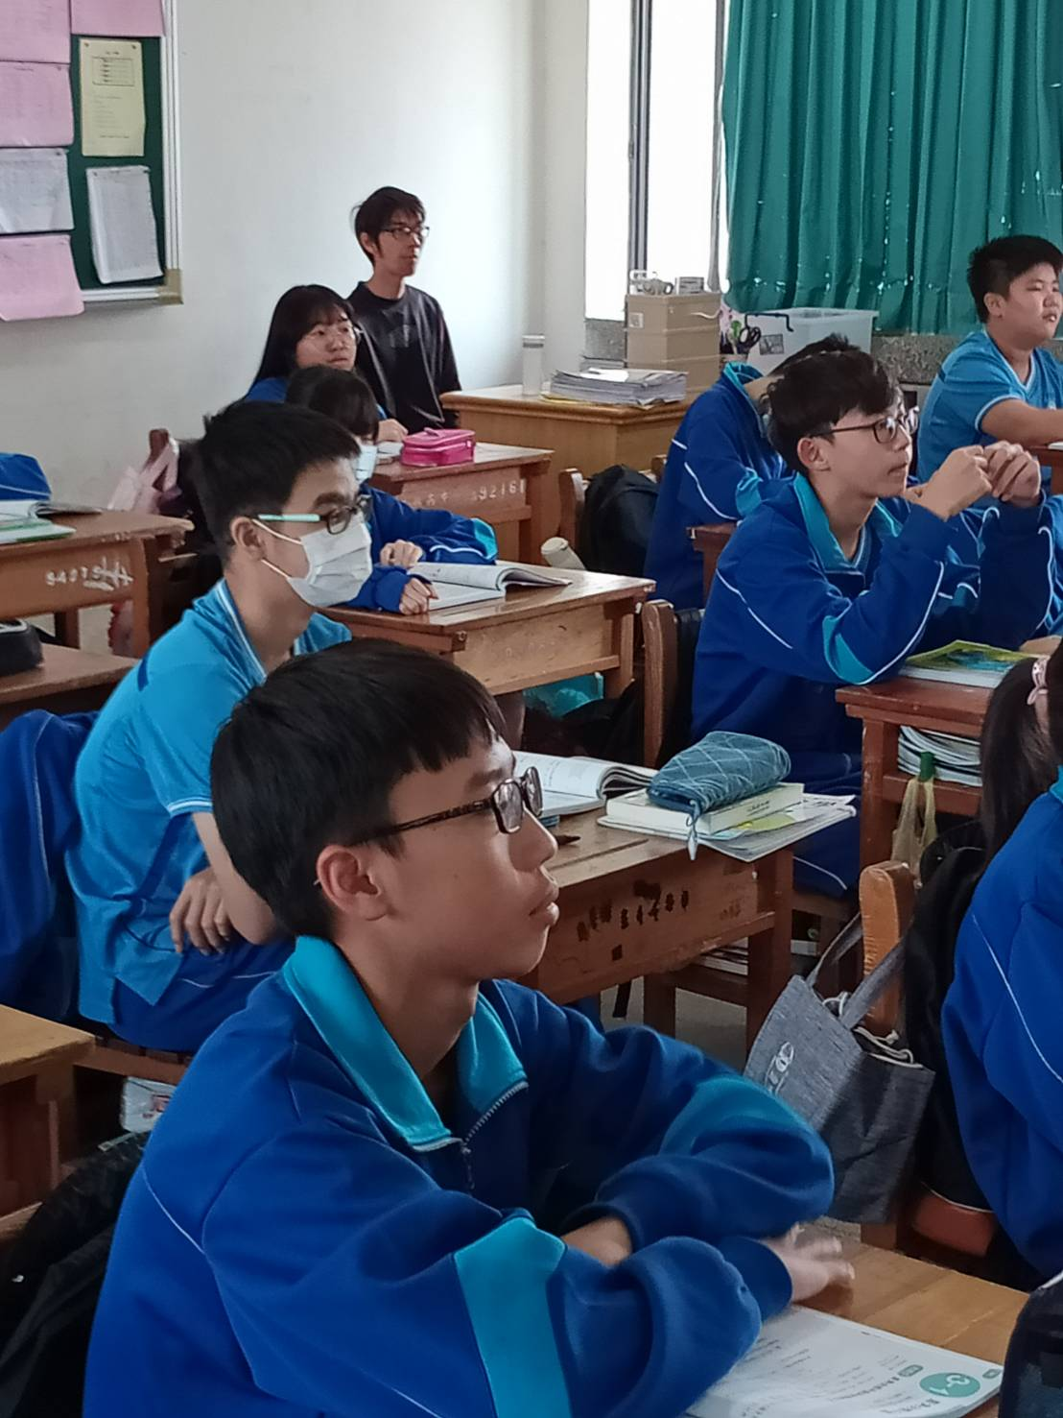  講解直角座標平面的概念
教學者  心得分享 | - 先複習數線，再藉由不是在數線上的點如何表示他的座標，引入直角坐標平面的概念，講解完概念之後，讓同學把自己教室的地面當成是直角坐標平面，請一位同學當原點（拿班級牌方便同學知道原點在哪？），讓大家找自己的相對座標，再帶入遊戲讓同學藉由音樂傳球遊戲（一人當原點，放音樂傳球，音樂隨機按停，球傳到誰就回答座標，先告知同學答錯要處罰屁股寫字哦！刺激同學思考自己的座標，融入遊戲。），最後總結今日的重點，再回到課本的例題，藉由課本的練習題再次複習今日的重點。  - 由座位實體觀察自己的座標，讓學生更能將知識與生活結合，再藉由音樂傳球遊戲，引發學生學習動機。  3.在遊戲的過程當中發現學生們都非常投入遊戲當中，也都很努力的思考自己的座標，覺得這個遊戲對於加深同學直角座標的概念有正向幫助。
備註:本表請授課教師填寫，合併觀課教師之教學觀察紀錄表後，於每年6月11繳交紙本給領域召集人彙整後，送教務處留存。

